PENGARUH INOVASI PRODUK DAN CITRA MERK
TERHADAP KEPUTUSAN PEMBELIAN “Go-Jek”
DI JAKARTA UTARA
Oleh:
Nama : Fransiscus Giovanni Winata
Nim : 70150121

Skripsi
Diajukan sebagai salah satu syarat
untuk memperoleh gelar Sarjana Administrasi Bisnis

Program Studi Administrasi Bisnis
Konsentrasi Bisnis Internasional
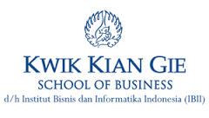

INSTITUT BISNIS dan INFORMATIKA KWIK KIAN GIE
JAKARTA

APRIL 2019

